21150305--興建中房屋變更起造人，記得在取得使用執照60日內申報契稅-115-02-11

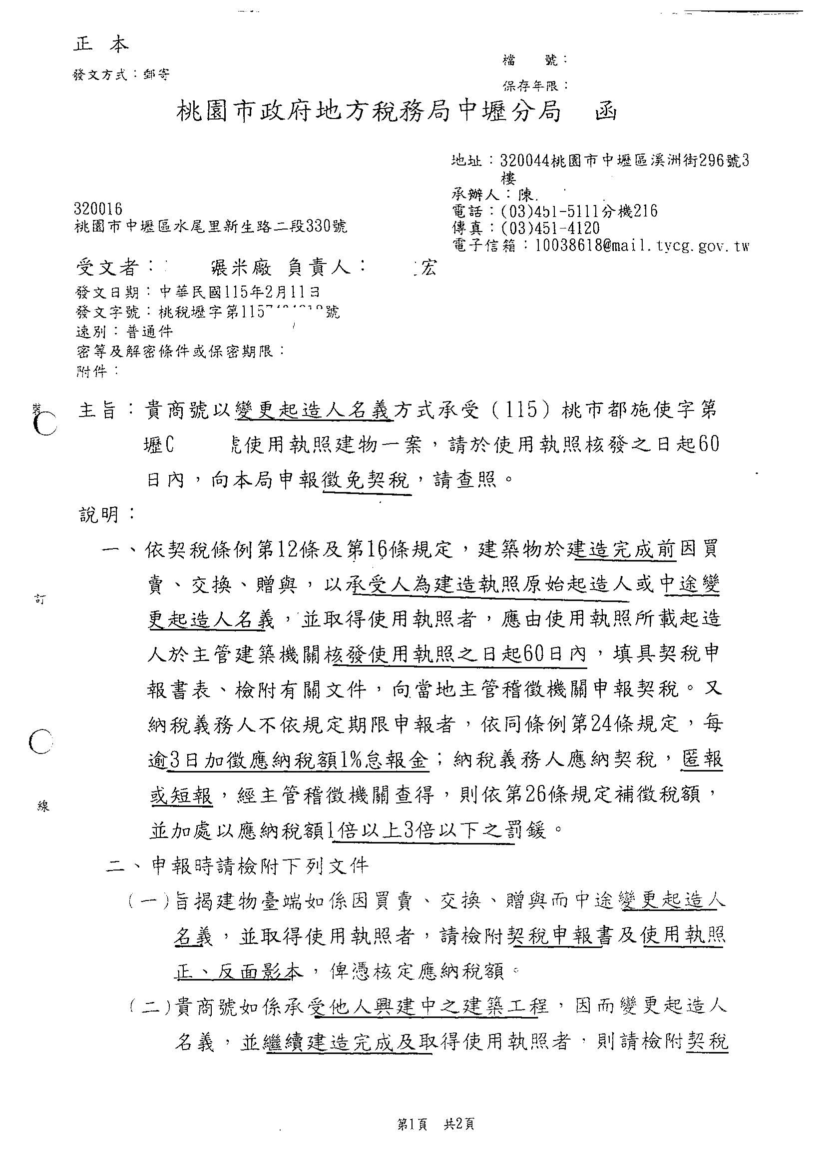

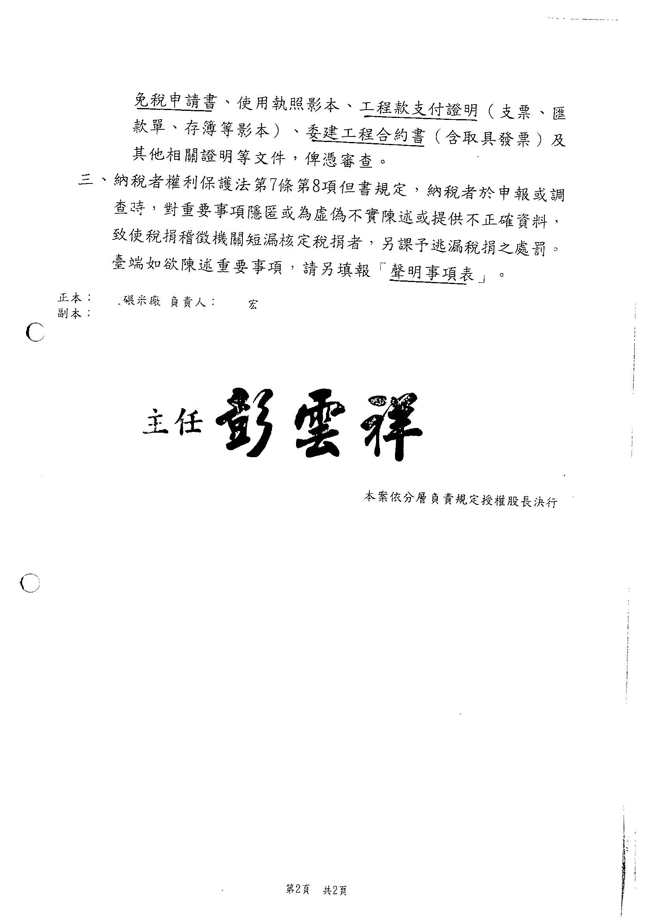

1.今天客戶持此文件來本所研討。
2.他說原以自然人申請建照又改名為碾米場。
3.但在辦理保存登記時，只能以自然人辦登記。
4.由於此涉及非法人團體之法律定性問題，值得深入研究。
5.本人乃電請同業黃地政士協助，他說3分鐘即可來本所。
6.客戶也認識黃地政士，所以研究氣氛很好。
7.以下提問幾個問題：
1. 碾米場是否有權利能力？
2. 碾米場是否有稅籍統一編號？
3. 碾米場是否可以當訴訟之原告或被告？
4. 碾米場是否可以辦理保存登記？
5. 碾米場是否有訴訟當事人能力(獨資) ？
6. 碾米場能否在銀行開戶？
8.非法人團體能否有訴訟上之當事人能力？
9.能回答以上問題，就能深入了解本函釋之意旨？

結論：本案客戶否能免課契稅？

契稅
標題名稱
興建中房屋變更起造人，記得在取得使用執照60日內申報契稅
發布日期
2024-12-23
建商於建物建造期間，中途變更起造人名義或以買方作為建築執照原始起造人，使承受人以此取得房屋所有權，表面上看似無移轉房屋所有權，但按實質課稅原則，仍有移轉房屋所有權之事實，為防止承受人藉此規避契稅，如有上述情形仍應依規定申報契稅。

臺南市政府財政稅務局說明，依契稅條例第12條第2項規定，建築物於建造完成前，因買賣、交換、贈與，以承受人為建造執照原始起造人或中途變更起造人名義，並取得使用執照者，應由使用執照所載起造人申報納稅。如有上述情形，務必在使用執照核發日起60日內申報繳納契稅，未在規定期限內申報者，每超過3天，會加徵應納稅額1%的怠報金(最高以應納稅額為限，但不超過15,000元)。如有匿報或短報情形，經稽徵機關查獲或經人舉發查明屬實者，除要補繳稅額外，還要加處應納稅額1至3倍罰鍰。

財稅局提醒您，若興建中之建築工程是中途由他人承受後繼續出資建造完工，從而變更起造人名義為承受人，並取得使用執照者，可免徵契稅，但應檢附出資證明，如工程合約書、建築工料發票、支付營造廠商價金並取得其開立發票之憑證，向地方稅捐稽徵機關申請免徵契稅。

如需進一步瞭解相關訊息，歡迎上班時間撥打免費服務電話0800-000321向該局洽詢，將有專人竭誠為您服務。

發稿人：侯小姐 電話：06-7224178分機5103

臺中訊) 住在北區的林小姐來電詢問，興建中房屋因故需變更房屋起造人，房屋建築完成後是否應向稅務機關申報繳納契稅?

地方稅務局說明，依據契稅條例第12條第2項規定，建築物於建造完成前，因買賣、交換、贈與，以承受人為建造執照原始起造人或中途變更起造人名義，並取得使用執照者，應由使用執照所載起造人申報繳納契稅；若符合建築物於建造完成前，其興建中之建築工程讓與他人繼續建造未完工部分，因而變更起造人名義為受讓人，並以該受讓人為起造人名義取得使用執照者，免徵契稅。但應於房屋建築完成後，檢附興建房屋相關資料[如工程合約書、起造人付款憑證、營造廠收款憑證、發票等證明文件］，向所轄地方稅稽徵機關申請免徵契稅。

該局提醒納稅義務人，建築物於建造完成前，因買賣、交換、贈與、以承受人為建造執照原始起造人或中途變更起造人名義，並取得使用執照者，應於主管建築機關核發使用執照之日起60日內申報契稅，如未於期限內申報者，每逾3日加徵應納稅額1%之怠報金，最高以應納稅額為限，但不得超過新臺幣1萬5,000元。籲請民眾注意申報期限，以免受到處罰。

臺中市政府地方稅務局關心您，如有任何疑問，可上該局網站（http://www.tax.taichung.gov.tw）查閱或可撥打免付費服務電話0800-000321或(04)22585000按1接全智慧客服中心，將有專人為您服務。

建築中變更起造人補徵契稅
發布單位：0802法務科-違審行救股
類別
契稅

文號
1122016173

決定書日期
112-10-31
案件決定
怠報金核減 15,000 元，其餘復查駁回。
案名
契稅復查決定書

申請人與○○○等 9 筆於 108 年 12 月 26 日向苗栗縣政府申請 於其父親○○○所有坐落本縣○○市○○段○○○地號土地（原○○○ 及○○○地號，於 109 年 8 月 10 日併入○○○地號，以下稱系爭 土地）上興建 1 棟地上 5 層 7 戶房屋(以下簡稱系爭建築)， 經縣府於 109 年 1 月 14 日核發（109）栗商建苗建字第○○ 號建造執照(起造範圍編號 5A，以下稱 5A，起造人為申請 人與○○○等 2 人)。隨於同年 3 月 17 日向苗栗縣政府申報建 築工程開工，承造人為○○營造有限公司（下稱○○公司），經 縣府於同年月 24 日以府商建字第 1090050273 號函同意備查。 嗣於 110 年 3 月 30 日，申請人復與○○○等 7 筆向苗栗縣政 府申請變更起造人，原起造人由○○○等 9 筆變更為○○○等 7 筆，並經縣府以同日府商建字第1100060261號函核准變更， 變更後 5A 起造人為申請人 1 人(變更前起造人為申請人與 ○○○等 2 人）。系爭建築工程於同年 8 月 10 日竣工，於同年 月 25 日經苗栗縣政府核發（110）栗商建苗使字第○○號使用 執照，系爭使用執照所載 5A 之起造人為申請人、門牌地址 為○○市○○街○○○號○樓房屋（以下稱系爭房屋）。系爭房屋 旋即於同年 10 月 21 日辦妥建物所有權第 1 次登記為申請人 所有(○○市○○段○○○○建號)。系爭建築因中途變更起造人，本局於 110 年 4 月 1 及同年 8 月 30 日分別以苗稅房字第 1102008774 號及 1101531775 號 2 函通知變更後起造人即申請人，如有契稅條例第12條情事， 起造人應依同條例第 16 條規定，於取得使用執照之日起 60 日內報繳契稅，惟申請人未依規定申報契稅。系爭建築申請 人雖僅變更起造人型態，惟經本局查明實際出資興建者應為 ○○建設股份有限公司(以下簡稱○○公司)，依契稅條例第 12 條第 2 項及第 24 條規定，於 112 年 6 月 2 日以苗稅房字第 1121531035B 號函核定補徵買賣契稅 44,754 元，並加徵怠報 金 15,000 元，申請人不服，申請復查。怠報金核減 15,000 元，其餘復查駁回。

關鍵字:契稅 中變

